Ghid de utilizare a aplicației pentru înscrierea la cursurile de pregătire antreprenorială

- Autentificarea

Pentru autentificarea în aplicație se accesează https://minimis.imm.gov.ro/, se introduce adresa de e-mail a utilizatorului și se bifează căsuța de lângă declarația I'm not a robot.
La apăsarea butonului Autentificare sistemul transmite un e-mail utilizatorului care conține un link de acces în aplicația MINIMIS.
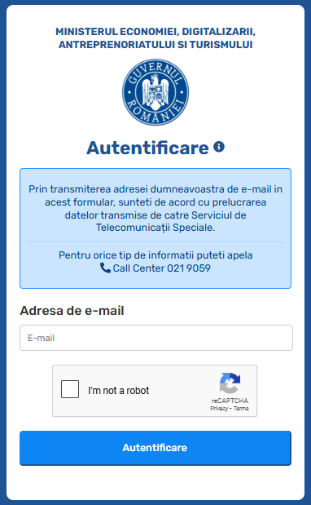
După autentificare în pagina Minimis se accesează în cardul Start Up Nation 2024 link-ul Formular înscriere cursanți.

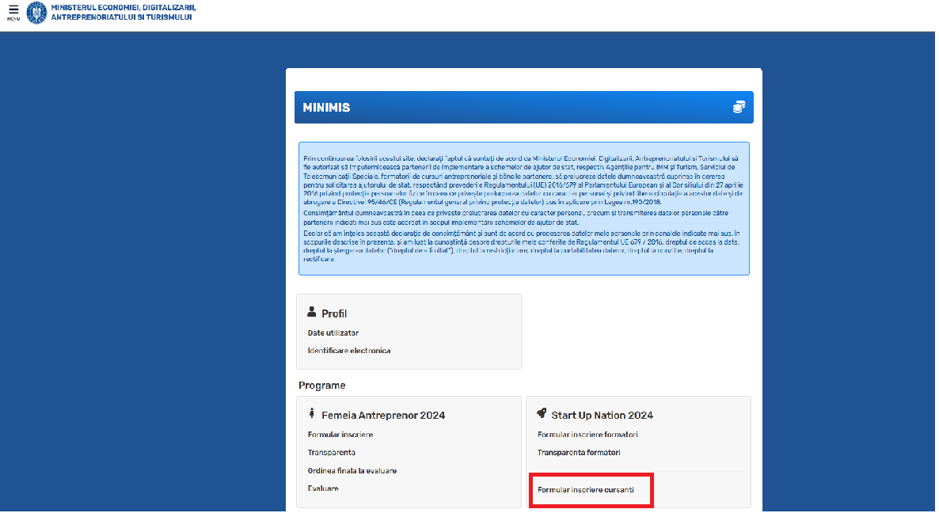

- Completarea formularului de înscriere

Pentru adăugarea unei persoane fizice, în pagina Formular de înscriere, se păstrează opțiunea Adaugă o nouă persoană fizică din câmpul Persoane fizice.
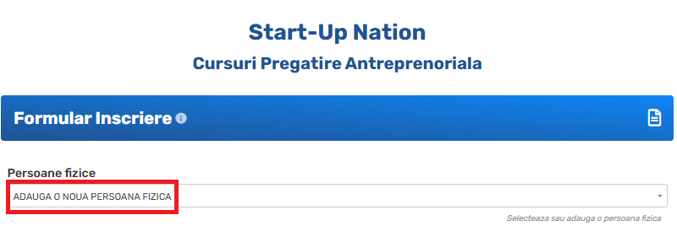
Se alege calitatea persoanei care completează formularul prin bifarea căsuței corespunzătoare: Cursant sau Împuternicit.
- Utilizatorul are calitatea de Cursant:
  - Date cursant
- câmpurile Nume, Prenume, CNP, Seria BI/CI, Număr BI/CI, Telefon mobil, E-mail, Vârsta la momentul înscrierii, Gen se precompletează cu informațiile adăugate în momentul creării contului și nu pot fi modificate în această secțiune (modificarea se poate face din Profil);
- se completează de către utilizator obligatoriu câmpul Naționalitate, iar pentru câmpul Minoritate romă se alege din opțiunile Da sau Nu (dacă răspunsul este Da se încarcă Declarația apartenență minoritate romă prin apăsarea butonului Încarcă document).
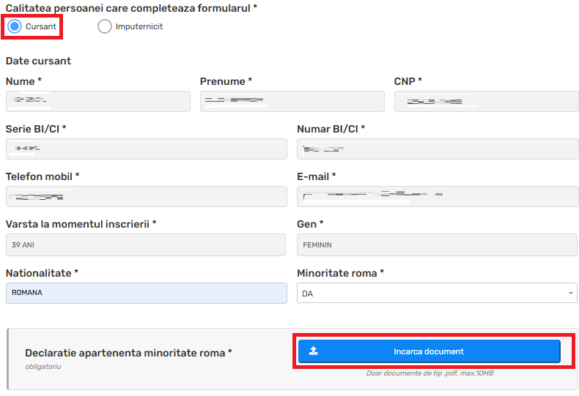
  - Adresa de domiciliu
- Câmpul Țara se autocompletează, iar utilizatorul completează următoarele câmpuri:
  - Județ: se alege din listă județul;
  - Localitate: se alege din listă localitatea;
  - Strada: se introduce numele străzii;
  - Număr: se introduce numărul străzii;
  - Bl, Sc, Ap, etc: se introduce blocul, scara, apartamentul și orice alte detalii referitoare la adresă;
  - Cod poștal: se introduce codul poștal.
  - Tip domiciliu: se alege din listă tipul domiciliului.

- Se bifează căsuța Adresa de reședință este aceeași cu adresa de domiciliu în cazul în care există această situație. În caz contrar, se completează secțiunea Adresa de reședință.

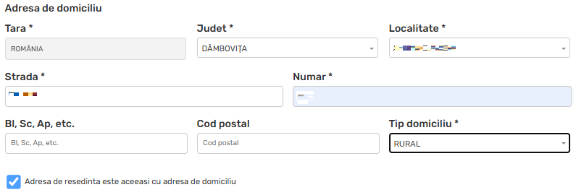

  - Adresa de reședință (se completează în cazul în care adresa de reședință este diferită de adresa de domiciliu)
Câmpul Țara se autocompletează, iar utilizatorul completează următoarele câmpuri:
  - Județ: se alege din listă județul;
  - Localitate: se alege din listă localitatea;
  - Strada: se introduce numele străzii;
  - Număr: se introduce numărul străzii;
  - Bl, Sc, Ap, etc: se introduce blocul, scara, apartamentul și orice alte detalii referitoare la adresă;
  - Cod poștal: se introduce codul poștal.
  - Tip reședință: se alege din listă tipul reședinței.
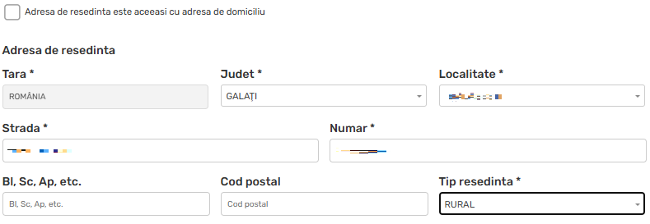
  - Categoria de vârstă – se autocompletează;

  - Regiune de dezvoltare - se autocompletează după completare adresei de domiciliu;

  - Categorie de grup țintă

- Pentru persoană cu vârsta între 18 ani și până în 30 de ani neîmpliniți la momentul înscrierii – câmpul Categorie de grup țintă se autocompletează după adăugarea informațiilor anterioare;
- Pentru persoană cu vârsta mai mare de 30 de ani, inclusiv – se completează câmpul Categorie de grup țintă, alegând din opțiunile disponibile și se încarcă documentul care atestă calitatea selectată semnat cu semnătura electronică calificată (aceeași semnătura electronică utilizată la identificarea electronică).
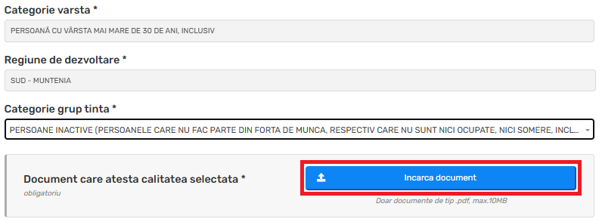

  - Cursantul este angajat în cadrul organizației Furnizorului de curs/ partenerilor sau are alte tipuri de activitate dependentă în raport cu aceștia (raporturi de serviciu, contract de mandat etc.) – se bifează Da sau Nu;

  - Data orientativa a începerii cursului – se alege din calendar;

  - Ultimul nivel de educație – se alege din listă;

  - Activități în care este implicat participantul - se autocompletează;

  - Descrierea narativă a activității - se autocompletează;
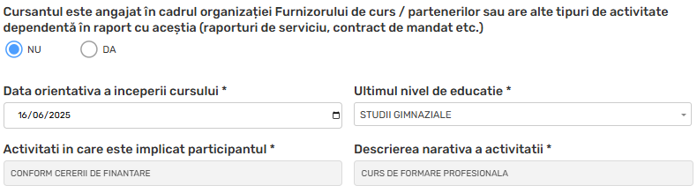

  - Se bifează Da sau Nu pentru următoarele câmpuri:
    - Persoană care trăiește într-o gospodărie fără persoane ocupate;
    - Persoană care trăiește într-o gospodărie fără persoane ocupate și copii aflați în întreținere;
    - Persoana care trăiește într-o gospodărie cu părinte unic și copil/copii aflați în întreținere;
    - Migranți;
    - Minorități;
    - Participanți de origine străină;
    - Participanți cu dizabilități;
    - Persoane fără adăpost sau persoane care sunt afectate de excluziunea locativă;
    - Persoane din comunități marginalizate;
    - Alte categorii defavorizate.

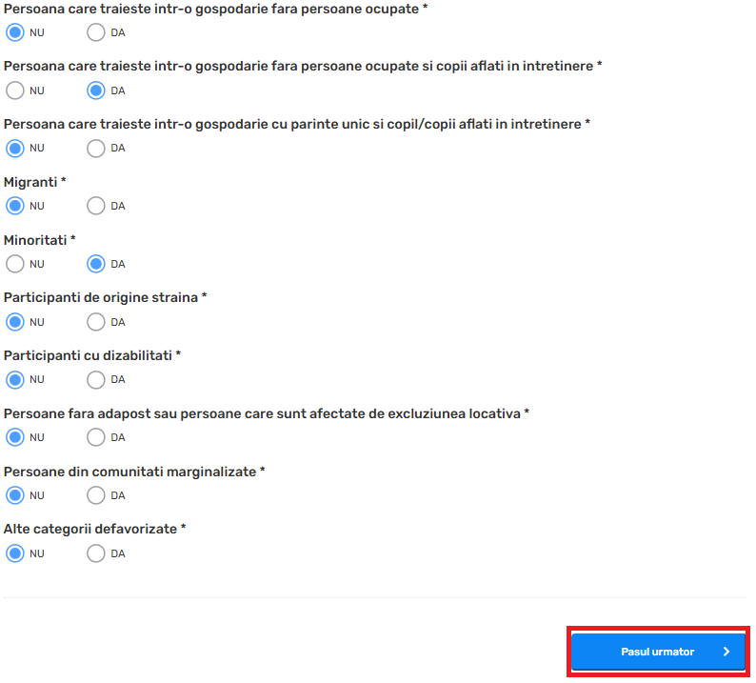
Pentru a continua se apasă butonul Pasul următor.

II. Utilizatorul are calitatea de Împuternicit:
Se încarcă documentul care atestă împuternicirea prin apăsarea butonului Încarcă document.
  - Date cursant

- se completează de către utilizator obligatoriu câmpurile: Nume, Prenume, CNP, Seria BI/CI, Număr BI/CI, Telefon mobil, E-mail, Naționalitate, iar pentru câmpul Minoritate romă se alege din opțiunile Da sau Nu (dacă răspunsul este Da se încarcă Declarația apartenență minoritate romă);
- câmpurile Vârsta la momentul înscrierii, Gen se precompletează după adăugarea CNP-ului.
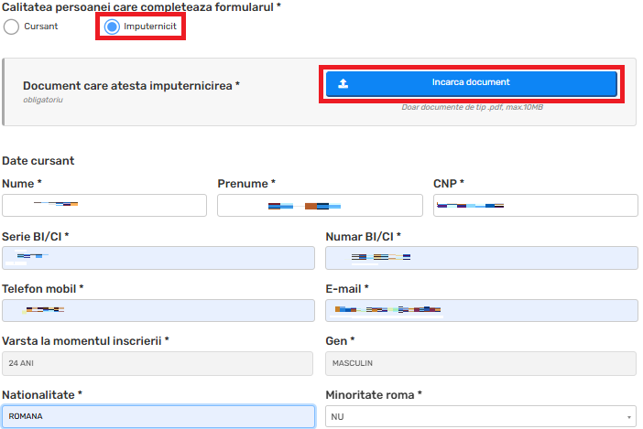

Se adaugă următoarele informații parcurgând pașii de la secțiunea I. Utilizatorul are calitatea de Cursant, punctele 2-12.
*Categorie de grup țintă - Pentru persoană cu vârsta între 18 ani și până în 30 de ani neîmpliniți la momentul înscrierii – câmpul Categorie de grup țintă se autocompletează după adăugarea informațiilor anterioare.

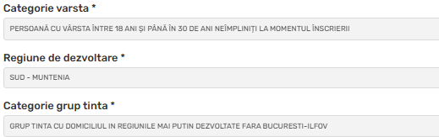

13. Situație pe piața forței de muncă - se alege din listă.
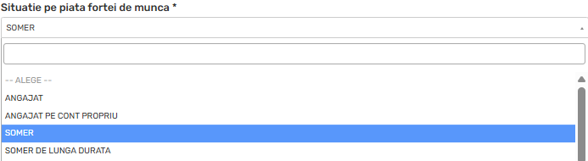

- Rezervarea locului la curs

În pagina Rezervare loc se alege tipul cursului: curs fizic sau curs online.
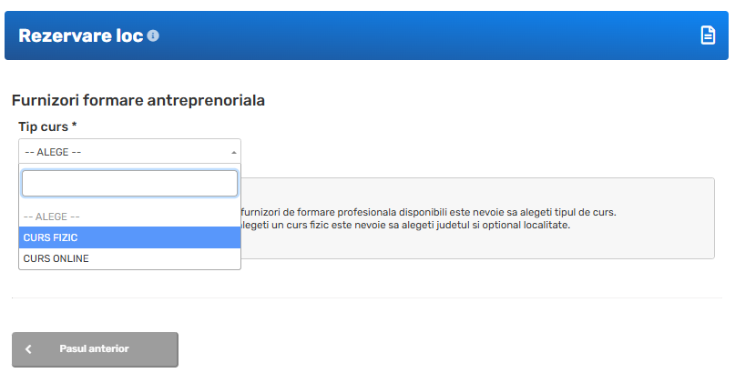
Pentru opțiunea curs fizic:
a) se aleg județul și localitatea din liste;
- în funcție de selecția județ/localitate utilizatorul poate vizualiza numărul formatorilor și totalul locurilor disponibile; pentru o filtrare avansată se adaugă denumirea sau CUI-ul în câmpul Caută după denumire sau CUI;
- prin folosirea filtrului Reîmprospătează rezultate se afișează numărul de locuri și formatori disponibili în timp real.
b) se rezervă un loc la curs prin apăsarea butonului Rezervă loc.

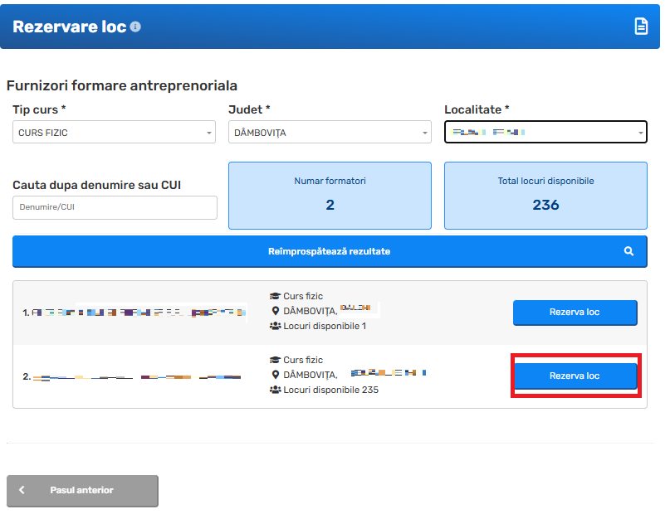
Pentru revenirea la pagina anterioară se apasă butonul Pasul anterior.

Pentru opțiunea curs online utilizatorul poate vizualiza locurile disponibile și rezerva un loc prin apăsarea butonului Rezervă loc.

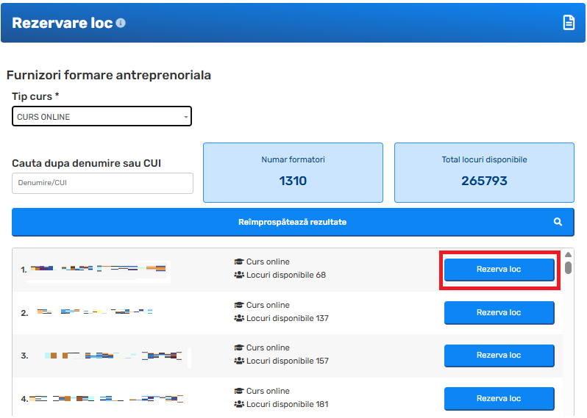

Atenție! Rezervarea va fi valabilă pentru 5 minute, timp în care la pasul următor trebuie sa descărcați cererea de înscriere, să o semnați electronic si sa o încărcați. În caz contrar, rezervarea expiră.
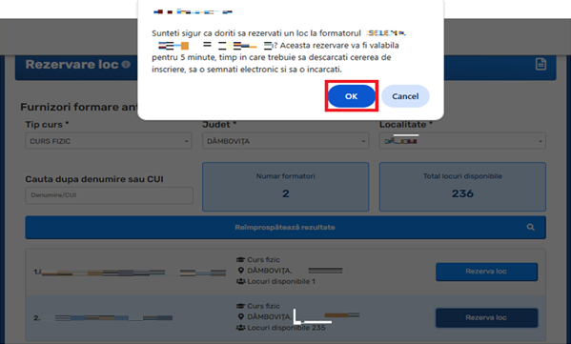

- Transmiterea cererii de înscriere

În pagina Cerere de înscriere utilizatorul poate vizualiza valabilitatea rezervării efectuate prin intermediul unui cronometru cu numărătoare inversă. Rezervarea realizată în pasul anterior este valabila pentru 5 minute.
- pentru anularea rezervării se apasă butonul Anulează rezervarea (de exemplu în cazul alegerii unui alt furnizor de formare profesională); aplicația va întoarce utilizatorul la pasul anterior;
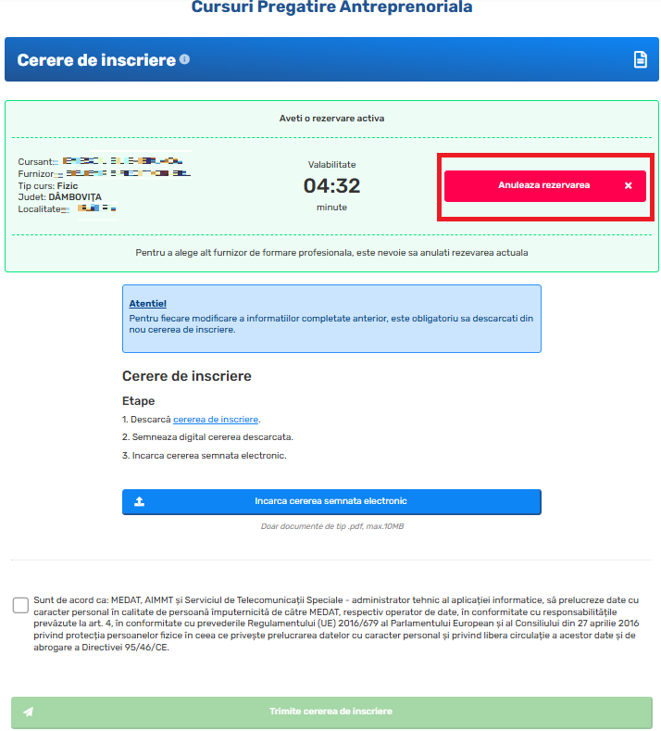

- pentru finalizarea înscrierii sunt necesari următorii pași:
- se descarcă cererea de înscriere în format .pdf, prin click pe link-ul subliniat cu albastru cu același nume și se verifică corectitudinea informațiilor conținute;
- se semnează cu semnătură digitală calificată cererea descărcată.
Atenție! Semnătura utilizată la semnarea cererii trebuie să fie aceeași cu semnătura electronică utilizată la identificarea electronică;
- se încarcă cererea de înscriere, semnată, prin click pe butonul Încarcă cererea semnată electronic.
- se citește și se bifează căsuța corespunzătoare mesajului cu privire la acordul de prelucrare al datelor personale;
- se apasă butonul Trimite cererea de înscriere.
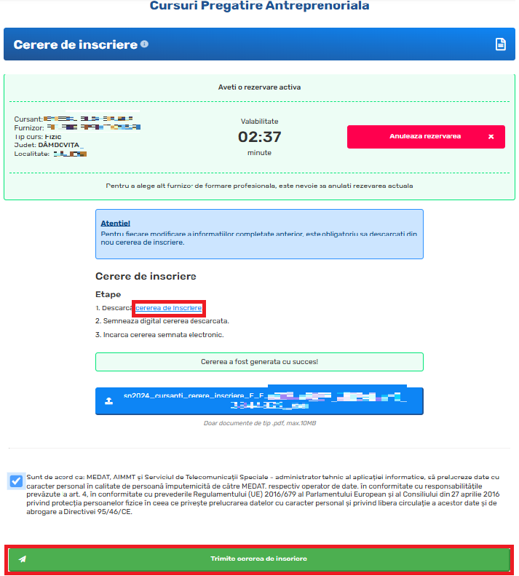

În cazul transmiterii cererii cu succes se va putea vizualiza un mesaj în acest sens.
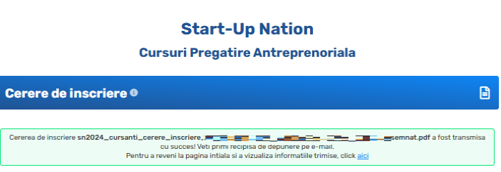

- Vizualizarea cererii de înscriere transmisă cu succes

Cererile transmise pot fi vizualizate în fereastra Formular de înscriere. Prin click în câmpul Persoane fizice se poate vizualiza lista persoanelor fizice existente (adăugate).
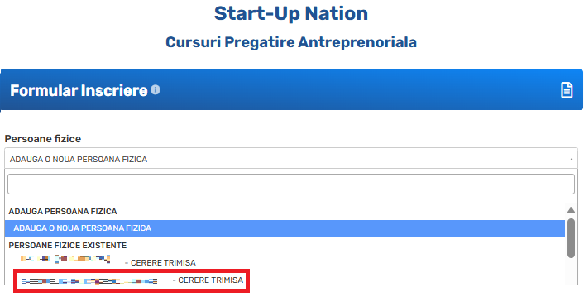
Prin click pe o cerere transmisă sunt disponibile detaliile cererii respective.
